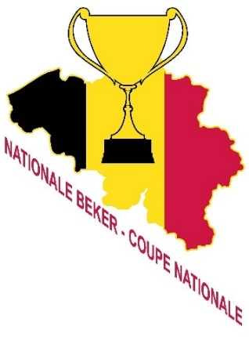
Vzw Keitoffe Voetbal Kansen
Veldolm 20
8501 Heule
0477 55 14 19
jplaverge@telenet.be

Geachte voorzitter, bestuursleden en jeugdcoördinatoren,

Na het sportieve succes van de voorbije edities voor de Nationale Beker voor jeugdploegen wil de vzw Keitoffe Voetbal Kansen dit seizoen voor de 2° maal een Nationaal Bekertornooi voor U8 & U9 – ploegen organiseren.
Deze wedstrijden worden gespeeld volgens het reglement van Voetbal Vlaanderen. Reglementen van toepassing in het seizoen 2021 en 2022. (zie bijlage)
Dit tornooi wordt opengesteld voor alle Belgische ploegen.
Om de verplaatsingen tot een minimum te beperken, worden alle ploegen eerst geografisch ingedeeld en worden alle wedstrijden in de voorrondes zoveel mogelijk landelijk gespeeld. Alle voorronde-wedstrijden worden steeds gespeeld met een rechtstreekse uitschakeling.
Na de voorrondes spelen de 8 overblijvende ploegen een toernooi op het terrein van FC Gullegem om uit te maken wie de winnaar van de Nationale Beker zal worden. Dit om verre verplaatsingen tijdens de week met de nog jonge spelers te vermijden.
Concept:
Voorronde 1: Regionaal – woensdag 27 oktober 2021 (max.128 ploegen)
Voorronde 2: Regionaal – woensdag 24 november 2021 (max.64 ploegen)
Voorronde 3: Regionaal – woensdag 23 maart 2022 (32 ploegen)
Voorronde 4: Regionaal – woensdag 20 april 2022 (16 ploegen)
Finale dag – 8 ploegen: zaterdag 07 mei 2022 (8 ploegen)
- 2 reeksen van 4 ploegen (trekking) – 3 wedstrijden van 2* 15 minuten.
- Eerste van elke reeks spelen finale – 1 wedstrijd van 2*15 minuten.
- Tweede van elke reeks spelen voor 3de en 4de plaats – 1 wedstrijd van 2*15’
- Derde van elke reeks spelen voor 5de en 6de plaats – 1 wedstrijd van 2*15’
- Vierde van elke reeks spelen voor 7de en 8ste plaats – 1 wedstrijd van 2*15’
Alle wedstrijden worden gespeeld op het kunstgrasveld van FC Gullegem
De winnaar van de finale is de winnaar van de Nationale Beker voor U8 of U9. De inschrijving voor deze bekers is gratis.
Per club kan er maximum met 1 ploeg U8 en/of U9 worden ingeschreven.
Wij vragen iedereen om uiterlijk tegen 15 sept 2021 zijn inschrijving te bevestigen door middel van bijgaand inschrijvingsformulier. (pagina 3 achteraan)

Privacybeleid:
Door deze bevestiging stem je ermee in dat we je persoonsgegevens verwerken overeenkomstig de bepalingen van Verordening (EU) 2016/679 van het Europees Parlement en de Raad van 27 april 2016 betreffende de bescherming van natuurlijke personen in verband met de verwerking van persoonsgegevens en betreffende het vrije verkeer van die gegevens.
- de ingevulde persoonsgegevens zullen enkel dienen voor het verspreiden van de informatie i.v.m. de Nationale Beker. Zo kunnen we jullie de juiste informatie bezorgen.

INFO & CONTACT
Jean-Pierre Laverge
Veldolm 20
8501 Heule
0477 55 14 19
jplaverge@telenet.be

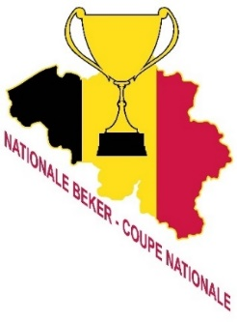
Inschrijvingsformulier

Ondergetekende …………………………………………………………..gemachtigd vertegenwoordiger van ……………………………………………..……………………
met stamnummer ………………… bevestigt hiermee dat bovengenoemde club deelneemt aan de Nationale Beker met 1 ploeg U8* en U9*.
*Schrappen wat niet past GRATIS INSCHRIJVING
Algemene inlichtingen :
clubkleuren : ………………………………………stamnummer:…………………………
contactpersoon : ………………………………………………………………………………
contact-adres : ………………………………………………………………………………
contact-tel : …………………………………………………………………………….
contact-gsm : ………………………………………………………………………………
contact-fax : ………………………………………………………………………………
e-mail(VERPLICHT!!!): ……………………………………………………………………………
Naam en handtekening gemachtigd contactpersoon,………………………………

U kan inschrijven tot en met 15 september 2021 d.m.v. dit formulier VERPLICHT OFWEL:
op te sturen Laverge JP Veldolm 20 8501 Heule of in te scannen en mailen naar jplaverge@telenet.be.

